Хмельницький Богдан (Зиновій) Михайлович
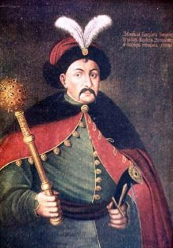
(1595 – 1657)
Визначний український політичний і державний діяч, полководець, гетьман України (1648– 1657). Засновник Української Козацької держави.
Народився майбутній гетьман України у родині українського шляхтича Михайла Хмельницького. Початкову освіту здобув у школах Чигирина та Києва. Згодом продовжив навчання в єзуїтському колегіумі у Львові. Опанував польську та латинську мови, а з часом ще й турецьку і французьку.
Після 1618 р. Б. Хмельницький розпочав свою службу в складі Чигиринської сотні реєстрового війська. У серпні 1620 р. він разом зі своїм батьком рушив до війська коронного гетьмана Станіслава Жолкєвського, яке готувалося до походу на Молдову. Справжнє бойове хрещення Богдан прийняв у битві з турками під Цецорою. Ця битва завершилася не лише нищівною поразкою для коронного війська, а й загибеллю Богданового батька. Юнак потрапив у полон і так би й скінчив своє життя на галерах, якби його не викупила мати, обмінявши на когось із родовитих турецьких полонених, захоплених раніше козаками.
Після повернення з полону Богдан брав участь у козацьких походах на татар і турків, у селянсько-козацьких повстаннях під проводом Т. Федоровича та П. Павлюка, а згодом – у козацькому поході під проводом Я. Остряниці та Д. Гуні. Після битви під Кумейками брав участь у козацькій раді під Боровицею як військовий писар Війська Запорозького.
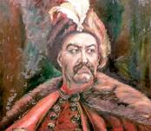
Богдан був професійним вояком, брав участь у багатьох походах і морських експедиціях. На початку 1646 р. він увійшов до складу запорозького посольства до польського короля Владислава IV, який пообіцяв козакам збільшити реєстр та відновити права й вольності козацтва.
Приборкавши козацько-селянські повстання, польська шляхта посилила свій гніт і свавілля над українським народом. Жертвою цієї політики став і сам Богдан Хмельницький. У середині 1640-х років загострилися відносини Хмельницького з представниками королівської адміністрації, зокрема з чигиринським старостою О. Конецькольським та підстаростою Д. Чаплинським. Незважаючи на те, що король надав Б. Хмельницькому привілей на право володіння хутором Суботовим, навесні 1647 р. Д. Чаплинський захопив хутір і вигнав звідти родину Б. Хмельницького. Останній упродовж року неодноразово звертався до представників королівської адміністрації про допомогу, але безрезультатно.
Восени 1647 р. Б. Хмельницький розпочав активні переговори щодо організації антипольського повстання, але через донос був заарештований. Завдяки допомозі друзів йому вдалось втекти і разом із сином Тимошем в грудні 1647 р. він вирушив на Запоріжжя. Там на початку лютого 1648 р. його було обрано гетьманом, і розпочалася підготовка до загального повстання проти Польщі.
На початку весни 1648 р. козацька армія під проводом Б. Хмельницького завдала перших нищівних поразок польському війську під Жовтими Водами та під Корсунем. Це був початок тривалої боротьби за визволення, який дістав в історичній літературі назву Національно-визвольної революції середини ХVІІ ст.
На початковому етапі національно-визвольної боротьби дії козацької армії на чолі з Б. Хмельницьким були вдалими. Козаки розгромили польське військо під Пилявцями (1648), зайняли низку міст на Правобережжі та Галичині (1648), організували облогу Львова і навіть здобули Високий Замок, дістали перемогу у битві під Зборовом (1649), здійснили низку «молдавських» походів на боці союзника козаків – молдавського господаря Василя Лупулу (1650 – 1653), розгромили 25-тисячну польську армію у Батозькій битві (1652) тощо. Навіть невдача під Берестечком (1651) не зупинила Б. Хмельницького.
Однак зміна військово-політичних умов призвела до необхідності шукати нового союзника. Грабіжницька, зрадлива політика кримських ханів та пасивність Туреччини, з одного боку, непримиренність Речі Посполитої щодо Української держави – з другого, примусили Б. Хмельницького укласти 8 січня 1654 р. на раді в Переяславі військово-політичний союз з Московським царством.
Частина українського суспільства, зокрема представники козацької старшини, духовенства та простих козаків не підтримали угоди й відмовилися присягати цареві. 1656 року російський цар підписав у Вільно мирний договір між Московією та Польщею і фактично зрадив переяславські домовленості. В цих умовах Б. Хмельницький вирішив заручитися підтримкою Трансільванії та Швеції. У жовтні 1657 р. він уклав договір з трансільванським князем Юрієм ІІ Ракоці, який визнав за гетьманом право на «всю Русь до Вісли». Одночасно Б. Хмельницький почав активно налагоджувати дипломатичні відносини зі шведським королем Карлом Х Густавом. Активізувалися й відносини гетьмана з Молдовою, Валахією, Австрією, Бранденбургом.
За час свого гетьманування Б. Хмельницький запровадив ефективну податкову систему, збирався налагодити карбування власних грошей, встановив і підтримував дипломатичні стосунки з багатьма країнами Європи, зокрема з Польщею, Туреччиною, Молдавією, Австрією, Швецією, Венецією, Трансільванією, які визнали Україну як суб’єкт міжнародного права.
Водночас він організував ефективну і розгалужену службу безпеки.
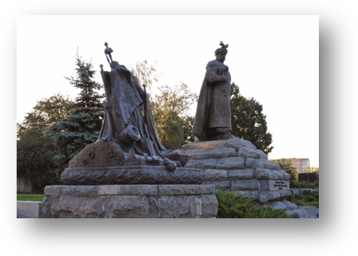
Раптова смерть Б. Хмельницького зупинила його величезну діяльність, спрямовану на об’єднання всіх українських земель і зміцнення суверенітету Української держави. У 1657 році Хмельницький тяжко захворів. Перед його смертю на козацькій раді в Чигирині козаки обрали його наступником неповнолітнього сина Юрія. Б. Хмельницький помер 6 серпня 1657 р. у своїй резиденції в Чигирині та був похований в Суботові, у збудованій ним Іллінській церкві.
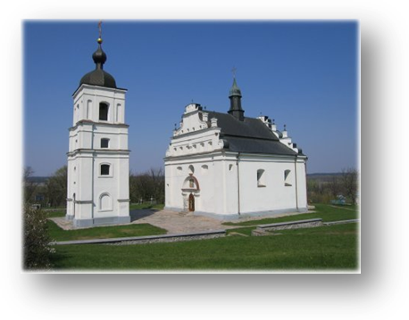
Пам’ятник Б.Хмельницькому в Черкасах Іллінська церква в Суботові

КРОСВОРД (звичайні дроби)
Питання:
- Звичайний дріб складається з … натуральних чисел.
- Як називається число під рискою дробу?
- Як називається число над рискою дробу?
- Як називається число, яке ділять?
- Як називається число, на яке ділять?
- Як називається дріб, у якого чисельник менше за знаменник?
- Як називається дріб, у якого чисельник більше або дорівнює знаменнику?
- Яке з наведених чисел ділиться одночасно на 2 і на 5: 15; 20; 45; 66; 85?
- На яке число ділити не можна?
- Як називається результат дії множення?
- Як називається число, яке є ні простим , ні складеним?
- Як називається дріб, чисельник і знаменник якого взаємно
прості числа?

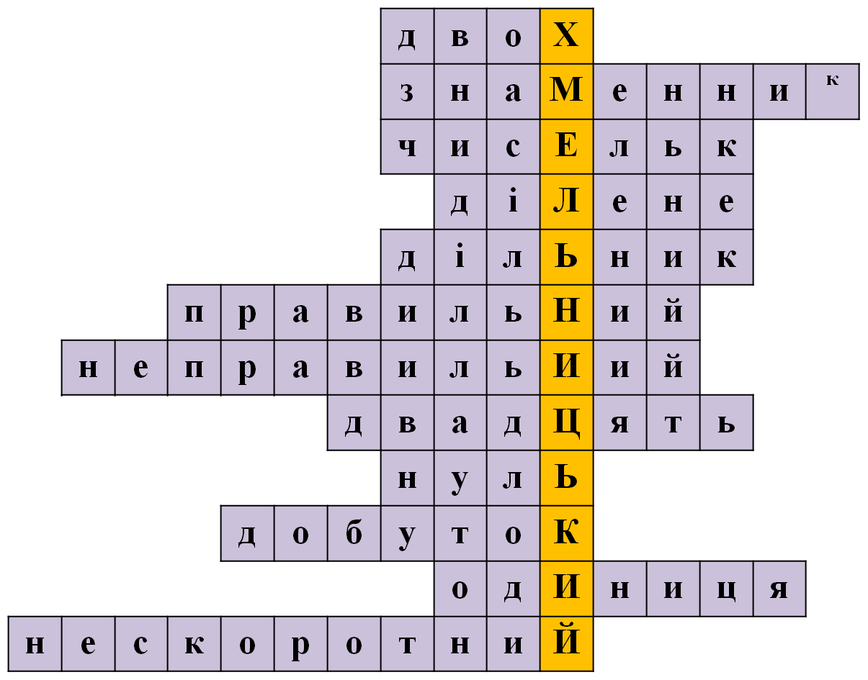

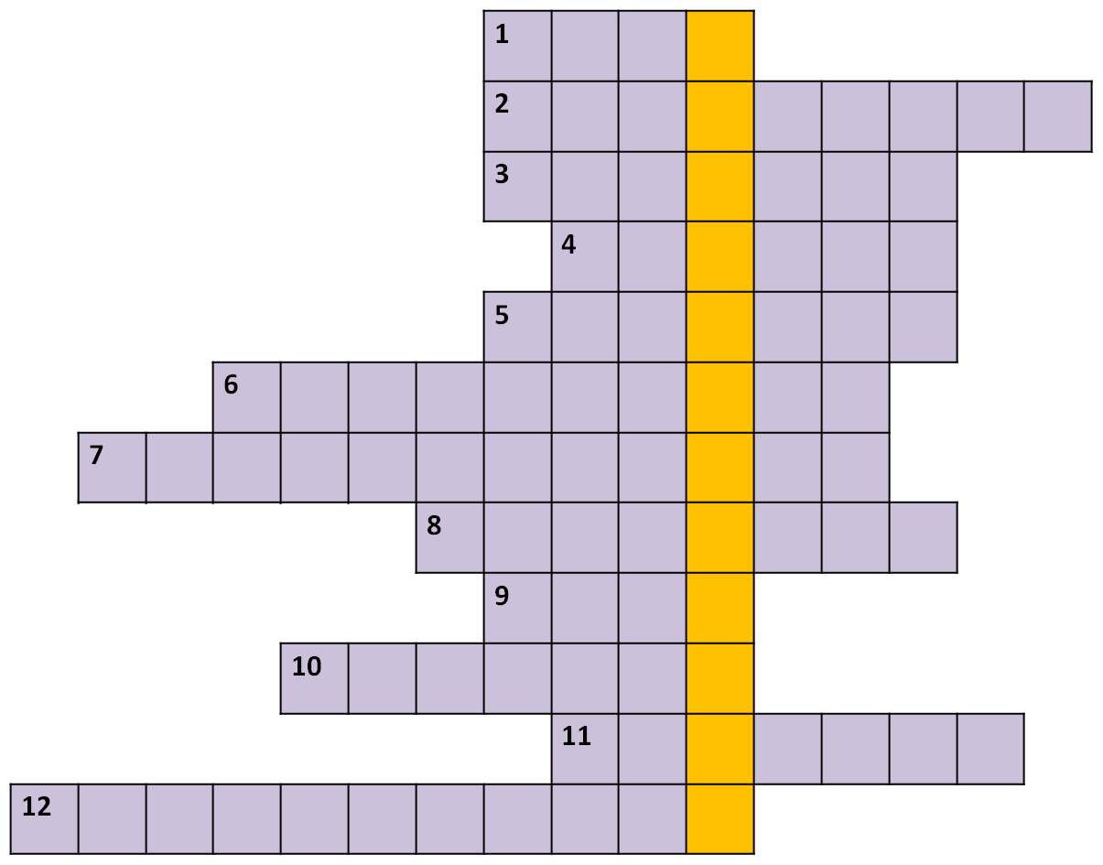

ВІДПОВІДНІСТЬ
Знайти значення змінної, при якому правильна рівність. Значення змінної першого прикладу є першою літерою слова, другого прикладу – другою літерою слова і т.д.
Х
- ;
5
- 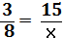 ;
М
40
- 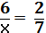 ;
Е
21
- 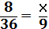 ;
Л
2
- 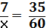 ;
Ь
12
- 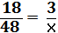 ;
Н
8
- 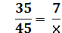 ;
И
9
- 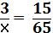 ;
Ц
13
- 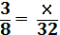 ;
Ь
12
- 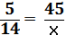 ;
К
126
- 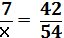 ;
И
9
- 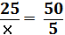 ;
Й
3

